Universidad Internacional de La Rioja

Escuela Superior de Ingeniería y Tecnología

Universidad de Alcalá

Escuela de Posgrado

Universidad Rey Juan Carlos

Escuela de Másteres oficiales

Máster Universitario en Inteligencia Artificial para el Sector de la Energía y las Infraestructuras

Planificación Determinista del Despacho Diario de Energías Renovables mediante PDDL: Evaluación Comparativa de Planificadores

|  |  |
| --- | --- |
| Trabajo fin de estudio presentado por: | Orquera Ayala, Alejandro Orquera |
| Tipo de trabajo: | Desarrollo de metodología |
| Director/a: | Alonso Rincón, Ricardo Serafín |
| Fecha: |  |

Resumen

**Palabras clave:**

Abstract

**Keywords**:.

Índice de contenidos

1. Introducción 13

1.1. Motivación 13

1.2. Planteamiento del trabajo 15

1.3. Estructura de la memoria 17

2. Contexto y estado del arte 19

2.1. Problemática 20

2.2. Estado del Arte 25

2.2.1. Modelos tradicionales de despacho energético 25

2.2.2. Técnicas de inteligencia artificial en el despacho energético 29

2.2.3. Planificación automática y el lenguaje PDDL 31

2.2.4. Planificadores deterministas en energía: estado actual 33

2.3. Conclusiones 35

3. Objetivos y metodología de trabajo 37

3.1. Objetivo general 37

3.2. Objetivos específicos 38

3.3. Metodología de trabajo 39

3.3.1. Comparativa de entornos y justificación de la elección 40

4. Identificación de requisitos 43

5. Descripción de la metodología 49

6. Evaluación 51

7. Conclusiones y trabajo futuro 53

7.1. Conclusiones 53

7.2. Líneas de trabajo futuro 53

Referencias bibliográficas 55

Anexo I. Encuestas realizadas 59

Anexo II. Listados de código 61

Índice de figuras

Figura 1 Evolución de la cuota global de generación eléctrica por fuente. 20

Figura 2 Curva “pato” de carga neta (demanda menos renovables) ilustrando el desequilibrio diario entre oferta y demanda eléctrica con alta penetración solar. 22

Figura 3: Taxonomía de metodologías de optimización aplicadas al problema Unit Commitment 27

Figura 4: Depacho con solver MILP (Mixed Integer Linear Programming) 28

Figura 5: Despacho con Algoritmo Genetico (GA) 28

Figura 6: Arquitectura de un algoritmo avanzado de aprendizaje por refuerzo para despacho energético (esquema general basado en Yao, Chen y Sun, 2023) 31

Figura 7 Evolución del lenguaje PDDL 32

Figura 8 Diagrama de trabajo para el desarrollo del Trabajo de Fin de Master 40

Índice de tablas

Tabla 1: Comparación de tecnologías renovables en cuanto a LCOE, factor de capacidad, despachabilidad y participación global (Ember, 2025; IRENA, 2023). 22

# 

# Introducción

## Motivación

Se demostrará en la Sección 2.1 que los sistemas eléctricos actuales enfrentan desafíos sin precedentes debido a la creciente penetración de energías renovables variables. A diferencia de las unidades convencionales, completamente controlables, las fuentes eólica y solar introducen variabilidad e incertidumbre en la oferta energética, lo que complica mantener el equilibrio carga-generación en tiempo real (Padhy, 2004; Carrión & Arroyo, 2006). Además, las limitaciones en las capacidades de predicción y la intermitencia de estas fuentes reducen su aporte de potencia firme, obligando a los operadores a aumentar las reservas de respaldo e incorporar métodos estocásticos en la planificación para garantizar la confiabilidad (Lorca & Sun, 2016; Zhao et al., 2020). La menor inercia y crédito de capacidad de estos recursos exige una mayor flexibilidad operativa, incluyendo sistemas de almacenamiento, generación de respuesta rápida, respuesta de la demanda e interconexiones más robustas para compensar variaciones rápidas de producción (IEA, 2023). En consecuencia, la complejidad operativa se ha incrementado con respecto a décadas anteriores: el modelo determinista de Unit Commitment requiere reprocesos más frecuentes y debe incorporar ahora consideraciones de riesgo e incertidumbre que antes resultaban marginales (Montero, Bello, & Reneses, 2022). Todo ello ocurre en un contexto de objetivos de descarbonización que demandan integrar porcentajes crecientes de eólica y solar de manera segura y eficiente (IEA, 2023).

La literatura clasifica las soluciones para estos retos en dos vertientes principales:

1. Extensiones del paradigma tradicional de UC (modelos estocásticos, robustos, descomposición avanzada, metaheurísticas híbridas) (Carrión & Arroyo, 2006; Lian, Zhang, & Wang, 2018).
2. Técnicas de inteligencia artificial (aprendizaje automático y planificación automática) que equilibran optimalidad, velocidad y adaptabilidad (Zhang, Wang, & Li, 2020; Ghallab, Nau, & Traverso, 2004).

La Sección 2.2 muestra que, pese a los avances incrementales de los modelos UC, persisten limitaciones importantes: los métodos exactos presentan escalabilidad limitada en escenarios de alta dimensionalidad, y las metaheurísticas, aunque más rápidas, no garantizan cercanía al óptimo (Lian et al., 2018). Por su parte, los algoritmos de aprendizaje profundo mejoran la calidad de las predicciones y descubren políticas de despacho eficientes, pero requieren grandes volúmenes de datos y carecen de explicabilidad (Wei, Chen, & Li, 2021). La planificación automática, en cambio, ofrece un marco transparente para modelar el despacho con descripciones lógicas —incluyendo nuevos elementos como vehículos eléctricos o respuesta de la demanda—, aunque su rendimiento comparado con la optimización matemática tradicional aún no se ha cuantificado en profundidad (Ghallab et al., 2004). Se identificará así una carencia clave: faltan estudios comparativos sistemáticos que evalúen, en condiciones realistas, el desempeño de planificadores AI y agentes de refuerzo frente a modelos UC-MILP ampliamente validados (Montero et al., 2022; Georgievski, Shahid, & Aiello, 2023). Esta brecha impide responder preguntas como ¿pueden los planificadores automáticos igualar los costos mínimos de un MILP?, ¿en qué circunstancias un agente RL supera en velocidad sin sacrificar más de un 5 % de optimalidad?, o ¿qué nivel de incertidumbre manejan mejor los enfoques robustos frente a los aprendidos?

Considerando lo anterior, se justificará la necesidad de este trabajo de investigación, que evaluará experimentalmente el comportamiento de planificadores automáticos de propósito general frente a un modelo UC tradicional formulado en MILP, bajo un escenario representativo de transición energética. En el Capítulo 3 se diseñará una metodología estructurada, transparente y reproducible —basada en instancias de prueba abiertas y software libre— para medir objetivamente criterios de desempeño: eficiencia computacional (tiempo de cómputo, escalabilidad), calidad de la solución (costo operativo, desviación respecto al óptimo conocido), nivel de integración de renovables y adaptabilidad ante cambios en las condiciones (Georgievski et al., 2023). Así, este trabajo determinará en qué medida las nuevas herramientas de planificación automática pueden complementar o reemplazar al UC tradicional, sentando las bases para estrategias de despacho más inteligentes y acordes a las exigencias de la transición energética (IEA, 2023).

## Planteamiento del trabajo

En este trabajo se planteará evaluar de forma sistemática el desempeño de planificadores automáticos de propósito general frente al modelo tradicional de Unit Commitment (UC) formulado como problema de programación entera mixta (MILP), bajo un escenario representativo de un sistema eléctrico con alta penetración de renovables. Para ello, se definirán los siguientes objetivos específicos:

1. Selección y preparación de instancias de prueba, extraídas de repositorios abiertos de casos de estudio en OPFbench y Matpower, que reflejen condiciones reales de alta variabilidad eólica y solar (Montero et al., 2022).
2. Implementación y configuración de al menos dos planificadores AI de propósito general (por ejemplo, Fast Downward y POPF) y de un modelo UC‐MILP de referencia, empleando software libre compatible con PDDL 2.1 (Ghallab, Nau, & Traverso, 2004; Zhao et al., 2020).
3. Diseño de una metodología de evaluación estructurada, transparente y reproducible —basada en métricas de eficiencia computacional (tiempo de cómputo, escalabilidad), calidad de la solución (costo operativo, desviación respecto al óptimo conocido), aprovechamiento de renovables y adaptabilidad ante cambios en la demanda o disponibilidad— (Zhang, Wang, & Li, 2020; Wei, Chen, & Li, 2021).
4. Ejecución de experimentos comparativos y recolección sistemática de datos para cada enfoque.
5. Análisis de resultados mediante técnicas estadísticas y gráficas para identificar ventajas, limitaciones y escenarios de aplicabilidad de cada método.
6. Formulación de recomendaciones y lineamientos para integrar eficazmente técnicas de IA en los procesos de despacho eléctrico.

La hipótesis central sostiene que, en condiciones de alta incertidumbre renovable, ciertos planificadores automáticos ofrecerán tiempos de cómputo significativamente menores que el UC‐MILP sin sacrificar más de un 5 % de optimalidad en el costo operativo, umbral respaldado por criterios de tolerancia comúnmente aceptados en estudios preliminares (Montero et al., 2022).

El alcance del estudio debe incluir instancias con penetración renovable superior al 40 %, dos planificadores AI y un modelo UC‐MILP de referencia, ajustados a casos de estudio seleccionados de OPFbench y Matpower (Montero et al., 2022). El trabajo se estructurará en cuatro fases principales:

* **Fase 1**: Preparación de datos, configuración de instancias y descripción detallada de los algoritmos y parámetros utilizados.
* **Fase 2**: Ejecución de experimentos, recolección de métricas y presentación de resultados.
* **Fase 3**: Análisis comparativo, discusión crítica y validación de la hipótesis.
* **Fase 4**: Conclusiones, contribuciones al estado del arte y recomendaciones para futuras aplicaciones y líneas de investigación.

En lugar de un repositorio público de GitHub, los scripts, instancias de prueba y resultados se alojan en el repositorio institucional de la UNIR, garantizando transparencia y reproducibilidad (UNIR, 2025). Con este planteamiento, el trabajo contribuye a cerrar la brecha de conocimiento identificada y sienta las bases para desarrollar arquitecturas híbridas de despacho energético que combinan lo mejor de la optimización matemática y las innovaciones de la inteligencia artificial (IEA, 2023).

## Estructura de la memoria

# Contexto y estado del arte

La integración creciente de la energía eólica y solar modifica profundamente la dinámica de los despachos eléctricos. La variación rápida de la generación renovable y la exigencia de mantener la red estable y disponible obligan a cuestionar los enfoques clásicos de compromiso de unidades y abrirse a soluciones basadas en inteligencia artificial. En este trabajo analizamos el entorno de operación con altos porcentajes de renovables y contrastamos los modelos tradicionales con las últimas propuestas de planificación automática.

La sección 2.1 examina los principales desafíos operativos y computacionales que surgen cuando la generación renovable supera niveles históricos de penetración. En la sección 2.2 profundizamos en tres líneas de investigación: primero, los esquemas convencionales de despacho energético; segundo, la aplicación de técnicas de IA en la optimización y predicción de la oferta; tercero, el uso de PDDL para formalizar y resolver problemas de planificación automática. Para cerrar, la sección 2.3 reúne las conclusiones de esta revisión, identifica las lagunas metodológicas y establece los puntos en los que este TFM aporta valor añadido en los capítulos siguientes.

## Problemática

La rápida expansión de las energías renovables está transformando los sistemas eléctricos a nivel mundial (véase la Figura 1). En 2023 las fuentes renovables (principalmente eólica, solar e hidroeléctrica) aportaron aproximadamente el 30 % de la generación eléctrica global, y en 2024 su participación subió a un récord de 32 % (Ember, 2025). Este crecimiento sostenido muestra una tendencia acelerada en la última década: la proporción de electricidad mundial generada por renovables superó el 30 % del total, desplazando parcialmente a las fuentes fósiles tradicionales.

Figura 1 Evolución de la cuota global de generación eléctrica por fuente.

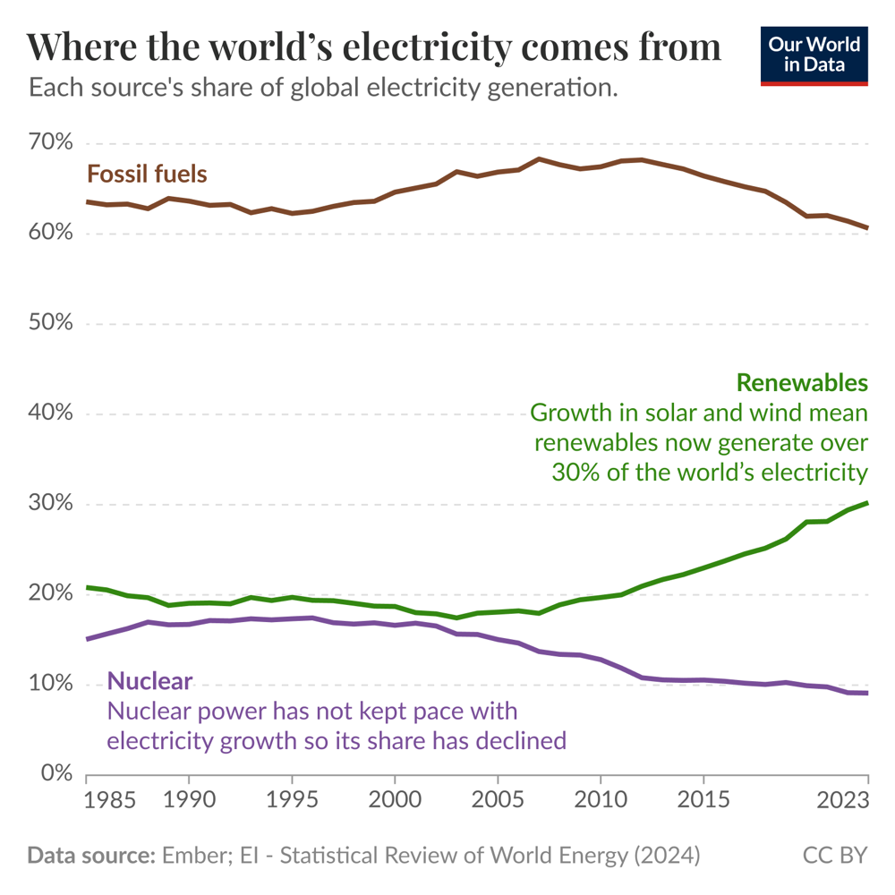

*La línea verde representa las energías renovables (eólica, solar, hidro, etc.), que desde ~2010 crecen rápidamente hasta superar el 30% en 2023; la línea marrón (fuentes fósiles) desciende por la mayor penetración renovable, mientras que la línea morada (nuclear) muestra una ligera caída. Fuente: Ember (2024), datos de Energy Institute (2024), elaborado por Our World in Data*

Sin embargo, integrar una proporción alta de generación eólica y solar plantea desafíos significativos. A diferencia de las plantas convencionales totalmente controlables, la disponibilidad de recursos renovables variables (viento, radiación solar) es intermitente y difícil de predecir, introduciendo incertidumbre y reduciendo su aporte de capacidad firme al sistema. En consecuencia, los operadores requieren nuevos enfoques para garantizar la cobertura de la demanda en todo momento, manteniendo la estabilidad y confiabilidad del suministro eléctrico bajo alta variabilidad de la oferta (International Energy Agency [IEA], 2023).

En particular, la planificación debe adaptarse para gestionar:

* **Variabilidad e incertidumbre:** La generación eólica y solar depende de condiciones meteorológicas fluctuantes, con pronósticos siempre sujetos a error. Esto dificulta asegurar el balance entre generación y demanda en tiempo real, aumentando la necesidad de reservas operativas y métodos estocásticos en la planificación (IEA, 2023).
* **Crédito de capacidad reducido:** Las fuentes variables suelen tener un factor de capacidad menor y aportan poca potencia firme en los picos de demanda. Por ejemplo, la energía solar no produce por la noche y la eólica puede disminuir súbitamente. Esto obliga a mantener suficiente capacidad de respaldo (p. ej., turbinas a gas o sistemas de almacenamiento) para cubrir la demanda cuando las renovables no estén disponibles.
* **Necesidad de mayor flexibilidad:** Se requieren recursos flexibles adicionales —almacenamiento de energía, centrales de respuesta rápida, interconexiones robustas y respuesta de la demanda (DR)— para compensar las variaciones rápidas de la generación renovable. Planificar la inversión óptima en estos recursos y su operación coordinada es complejo, pues implica evaluar múltiples escenarios de disponibilidad renovable y contingencias (IEA, 2023).

La Tabla 1 compara las características clave de distintas tecnologías renovables, evidenciando la diversidad en costos, rendimiento y capacidad de despacho. Esta heterogeneidad agrega complejidad a la planificación energética: cada tecnología presenta beneficios y limitaciones diferentes, afectando las decisiones de expansión y operación del sistema. Por ejemplo, la energía eólica terrestre hoy tiene uno de los costos nivelados más bajos (≈0.033 USD/kWh) y un factor de capacidad medio (≈30 %), pero su producción es intermitente (no despachable); en contraste, la biomasa y la geotermia pueden despacharse a voluntad, pero tienen costos mayores y disponibilidad geográfica restringida. Integrar adecuadamente este mix de fuentes para satisfacer la demanda al mínimo costo y con alta confiabilidad es uno de los retos centrales en la transición energética (Ember, 2025; International Renewable Energy Agency [IRENA], 2023).

Tabla : Comparación de tecnologías renovables en cuanto a LCOE, factor de capacidad, despachabilidad y participación global (Ember, 2025; IRENA, 2023).

| **Tecnología** | **LCOE promedio (USD/kWh)** | **Factor de capacidad** | **Despachabilidad** | **Participación global** |
| --- | --- | --- | --- | --- |
| Eólica (terrestre) | 0,033 | ~30 % | No (intermitente) | ~8 % |
| Solar FV | 0,049 | ~20 % | No (intermitente diurno) | ~7 % |
| Hidroeléctrica | ~0,05 | ~40 % | Sí (regulación con embalse) | ~14 % |
| Biomasa | ~0,061 | 50–80 % | Sí (combustible almacenable) | ~2 % |
| Geotérmica | ~0,06 | 80–90 % | Sí (constante, base) | <1 % |

Figura Curva “pato” de carga neta (demanda menos renovables) ilustrando el desequilibrio diario entre oferta y demanda eléctrica con alta penetración solar.

*La curva amarilla muestra la demanda total; la roja, la generación solar; la curva naranja (“pato”) representa la demanda que debe cubrirse con fuentes despachables tras sustraer la solar. Se observa un hundimiento diurno por la alta generación solar seguida de un pico pronunciado al atardecer, requiriendo aproximadamente +5 GW en una hora al ponerse el sol. Fuente: Elaboración propia*

Históricamente, la planificación de la operación a corto plazo (el problema de Unit Commitment, UC) se ha abordado mediante modelos de optimización determinística formulados como Programación Entera Mixta (MIP). En el modelo UC tradicional, dados un pronóstico de demanda y la disponibilidad de generadores, se decide en intervalos discretos qué unidades encender, apagar y con qué nivel de producción, minimizando el costo total de operación bajo restricciones técnicas. Este enfoque ha funcionado eficazmente en sistemas dominados por plantas despachables (térmicas o hidroeléctricas convencionales). No obstante, la penetración masiva de renovables (véase la Figura 2) incrementa drásticamente la complejidad computacional de los modelos UC clásicos, pues la variabilidad no controlada viola las premisas de determinismo y requiere complementarse con múltiples escenarios o horizontes deslizantes. Una estrategia común es re-optimizar el UC periódicamente (rolling UC) e incorporar pronósticos estocásticos, resolviendo repetidamente un gran MIP bajo distintas realizaciones de demanda neta, lo cual es costoso (Piacentini et al., 2016).

Una propuesta reciente es reformular el problema UC mediante técnicas de planificación automática en inteligencia artificial, usando el lenguaje PDDL (Planning Domain Definition Language). En este enfoque, el UC se modela como un problema de planificación de acciones en el tiempo: se define un dominio PDDL con tipos de generadores, estados y acciones posibles (por ejemplo, “encender unidad” con sus duraciones mínimas, rampas y costos) y un problema específico con instancias concretas de cada unidad, demanda horaria, estado inicial, etc. Un planificador explora secuencias de acciones que satisfacen la demanda en cada periodo minimizando un costo total, operando por búsqueda heurística en lugar de resolver un esquema matemático (Campion et al., 2013; Fernández-Guillamón et al., 2020; International Energy Agency, 2021).

Este cambio conceptual conlleva varias ventajas potenciales. Primero, una formulación basada en acciones puede trabajar con tiempo continuo en lugar de discretizar rígidamente intervalos, pues el planificador razona sobre eventos solo cuando son necesarios (por ejemplo, encender una turbina en el instante óptimo), reduciendo el espacio de búsqueda temporal. Estudios preliminares muestran que, bajo ciertos heurísticos, esto permite hallar soluciones de calidad comparable más eficientemente que métodos MIP, especialmente con horizontes amplios y gran número de unidades (Piacentini et al., 2016). Además, PDDL ofrece flexibilidad para incorporar procesos continuos y no lineales mediante extensiones como PDDL2.1/PDDL+ (efectos dependientes del tiempo, niveles de almacenamiento, etc.), algo complejo de integrar en MIP tradicionales, y permite costes condicionales, como penalizar cambios de estado frecuentes, mediante efectos acumulativos en las acciones (Campion et al., 2013).

No obstante, aún persisten vacíos de investigación que justifican el presente trabajo. Los enfoques PDDL para UC están en etapas iniciales y sus resultados han sido obtenidos en entornos controlados o casos de estudio específicos, requiriéndose validación en sistemas de potencia a escala real (múltiples áreas interconectadas, miles de unidades, restricciones de seguridad eléctrica) y comparación frente a herramientas MIP industriales. Asimismo, la mayoría de planificadores PDDL operan de forma determinista, asumiendo datos de entrada fijos; en contextos reales se necesitan extensiones hacia planificación bajo incertidumbre (e.g., PDDL con información incompleta o planificación estocástica/robusta) para equiparar las capacidades de los modelos UC estocásticos actuales (Wang, Du, Zhang, & Xu, 2021). También es necesario desarrollar heurísticas y técnicas de poda específicas del dominio eléctrico que mejoren la escalabilidad, por ejemplo, reflejar costos dependientes del estado, tiempos mínimos de encendido/apagado o interacciones acopladas entre unidades y redes. En definitiva, aunque la planificación automatizada con PDDL es una propuesta innovadora con potencial de mejora, se requiere una investigación más amplia para confirmar y ampliar sus ventajas en escenarios reales de gran escala.

En este capítulo analizamos los retos operativos y computacionales que genera la alta penetración renovable en los sistemas de despacho energético tradicionales. El problema preciso que aborda este Trabajo de Fin de Máster consiste en evaluar si los planificadores automáticos basados en PDDL, diseñados originalmente para entornos de inteligencia artificial, pueden ofrecer un desempeño comparable o superior al modelo clásico de Unit Commitment formulado en MILP. Esto implica comparar su capacidad de escalabilidad, tiempos de cómputo y calidad de solución en escenarios realistas con niveles elevados de generación eólica y solar, considerando la incertidumbre inherente y las restricciones técnicas de operación. A partir de esta definición concreta del problema, en la sección siguiente (2.2) se revisará el estado del arte para identificar los antecedentes metodológicos y las brechas que justifican esta comparación

## Estado del Arte

Tras haber expuesto los principales retos estructurales y computacionales del despacho de energía con alta penetración renovable (Sección 2.1), en esta sección se presenta una revisión detallada de las aproximaciones existentes en la literatura científica para abordar dichos desafíos. El objetivo es identificar las soluciones propuestas, desde los modelos tradicionales de compromiso de unidades (Unit Commitment, UC) hasta enfoques recientes basados en inteligencia artificial y planificación automática. Para ello, esta sección se estructura en cuatro subsecciones: en la Sección 2.2.1 se describen los modelos tradicionales de despacho energético, en la Sección 2.2.2 se analizan las técnicas de inteligencia artificial aplicadas al despacho, en la Sección 2.2.3 se introduce el concepto de planificación automática y el lenguaje PDDL, y finalmente, en la Sección 2.2.4 se examina el estado actual de los planificadores deterministas aplicados al sector energético.

### Modelos tradicionales de despacho energético

Durante décadas, el modelo de compromiso de unidades (Unit Commitment, UC) ha sido el estándar en la planificación del despacho eléctrico diario. Este modelo, típicamente formulado como un problema de programación entera mixta (MILP), determina qué unidades generadoras deben operar y en qué nivel de producción, minimizando el costo total de operación sujeto a múltiples restricciones técnicas: capacidad de generación, rampas de potencia, tiempos mínimos de encendido/apagado, balance entre oferta y demanda, entre otras (Padhy, 2004; Montero, Bello & Reneses, 2022). En sistemas eléctricos con generación térmica convencional y demanda predecible, el UC tradicional ha demostrado su eficacia operativa. Sin embargo, la creciente integración de fuentes renovables intermitentes ha expuesto importantes limitaciones de este enfoque clásico. Primero, la dimensionalidad del problema crece exponencialmente con el número de unidades y el horizonte temporal, volviendo la resolución MILP muy costosa computacionalmente para horizontes amplios o sistemas de gran escala (incluso con técnicas de relajación y preprocesamiento). Segundo, la necesidad de linealizar relaciones no lineales (p. ej., costos en función de potencia) puede reducir la fidelidad del modelo físico. Tercero, la aparición frecuente de desviaciones imprevistas en la generación renovable exige replanificaciones en tiempo casi real, algo para lo cual el UC determinista original no fue concebido, dificultando su uso en entornos altamente volátiles. Como resultado, los operadores enfrentan mayores requerimientos de flexibilidad y reservas, y el tiempo de cómputo de las soluciones puede volverse prohibitivo ante escenarios complejos. Estudios clásicos ya evidenciaban estos retos en entornos con renovables (Carrión & Arroyo, 2006), y más recientemente, organismos internacionales enfatizan la necesidad de modernizar las prácticas de despacho para sistemas con alta penetración eólica y solar (International Energy Agency, 2023).

Frente a estas limitaciones del UC determinista, se han desarrollado variantes avanzadas del modelo UC que incorporan la incertidumbre y mejoran la resiliencia de la planificación. Una línea prominente son los UC estocásticos, que consideran múltiples escenarios de producción renovable o demanda mediante programación estocástica de dos etapas o multietapas. Estos enfoques proveen soluciones más robustas en promedio al anticipar distintas realizaciones de las variables aleatorias, a costa de un modelo de mayor tamaño y la necesidad de técnicas de reducción de escenarios. Otra línea son los UC robustos, que buscan soluciones factibles bajo cualquier realización dentro de un conjunto de incertidumbre acotado; modelos robustos recientes utilizan optimización robusta adaptativa o distribucional para ajustar dinámicamente las reservas ante incertidumbre extrema (Lorca & Sun, 2016; Zhao et al., 2020). No obstante, los métodos robustos suelen dar soluciones más conservadoras (mayor reserva o costo) y también incrementan la complejidad computacional.

En años más recientes han surgido los UC híbridos que combinan la optimización exacta con metaheurísticas evolutivas para mejorar la escalabilidad. Por ejemplo, Lian et al. (2018) proponen un UC híbrido apoyado en algoritmos genéticos, logrando reducir tiempos de cómputo respecto al MILP puro a costa de una ligera pérdida de optimalidad. De forma similar, numerosos trabajos exploran el uso de técnicas como búsqueda por enjambre de partículas (PSO), búsqueda tabú o colonia de hormigas, tanto de forma independiente como acopladas a solvers MILP (métodos de inicialización o heurísticas de corte). Estas metaheurísticas pueden encontrar soluciones aceptables con menos requerimientos de tiempo en sistemas grandes, aunque sin garantías de optimalidad global y con una mayor sensibilidad a la configuración de sus parámetros (Lian et al., 2018).

Para estructurar y visualizar las distintas alternativas de solución, la Figura 3 presenta una taxonomía de metodologías de optimización aplicadas al UC. En ella se distinguen dos grandes rutas: la optimización normativa o convencional (exacta) y los métodos basados en programación dinámica. A partir de ahí, se despliegan las opciones de formulación —como Integer Programming, Mixed Integer Programming, Linear y Non-Linear Programming— y los esquemas de representación de incertidumbre, que incluyen optimización estocástica de una o varias etapas, enfoques robustos e interval-based models. La figura también muestra las técnicas de descomposición (Dantzig–Wolfe, Benders, relajación lagrangiana) y un amplio abanico de algoritmos de resolución, desde solvers LP/MIP/NLP hasta metaheurísticas como algoritmos genéticos, recocido simulado, búsqueda tabú, enjambre de partículas y métodos híbridos (Montero, Bello, & Reneses, 2022). Esta panorámica gráfica facilita la comprensión de por qué y cómo los enfoques híbridos —por ejemplo, combinaciones de MILP con PSO o búsqueda tabú— surgen como respuestas al reto de escalabilidad e incertidumbre en el despacho con renovables.

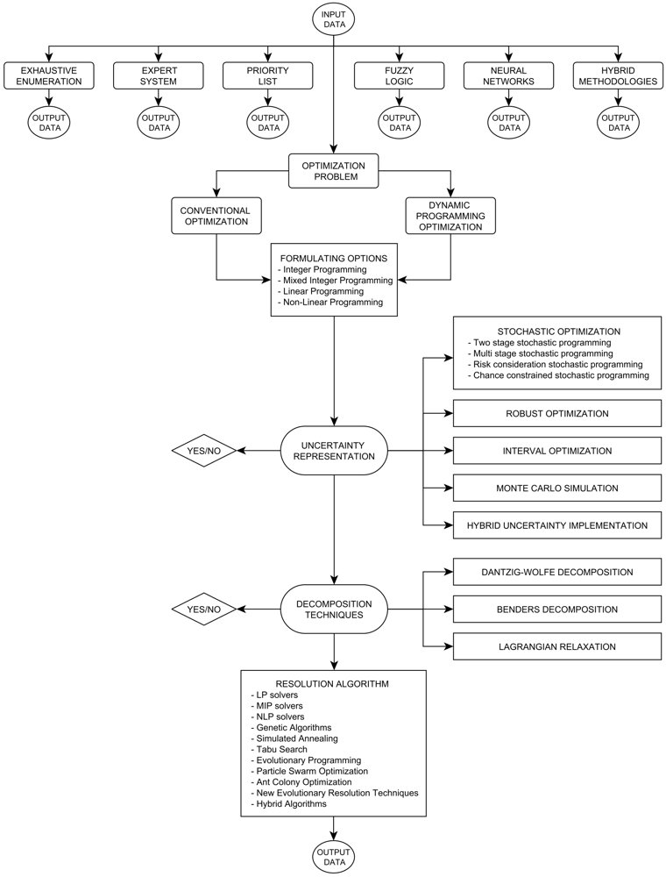

Figura 3: Taxonomía de metodologías de optimización aplicadas al problema Unit Commitment

*Se ilustran las principales categorías: optimización convencional (exacta) vs. optimización mediante programación dinámica, opciones de formulación (IP, MILP, etc.), representación de incertidumbre (p. ej., optimización estocástica de una y múltiples etapas, enfoques robustos) y técnicas de descomposición (Dantzig–Wolfe, Benders, relajación lagrangiana), junto con algoritmos de resolución (solvers de programación lineal entera y no lineal, y metaheurísticas diversas) (Montero, Bello, & Reneses, 2022).*

Un ejemplo concreto de comparación entre un enfoque exacto tradicional y uno metaheurístico puede apreciarse en la gestión de un microgrid con baterías. En la Figura 4 se muestra el despacho horario óptimo obtenido mediante un solver MILP para un caso de estudio, mientras que la Figura 5 muestra la solución obtenida mediante un algoritmo genético (GA) para el mismo caso.

Figura : Depacho con solver MILP (Mixed Integer Linear Programming)

Figura : Despacho con Algoritmo Genetico (GA)

*(Fuente de las Figuras 4 y 5: adaptado de resultados reportados en Montero, Bello, & Reneses, 2022; Lian et al., 2018.)*

Ambas soluciones satisfacen la demanda pronosticada (línea negra) combinando generación fotovoltaica (PV), eólica (WT), unidades diésel (DE), microturbinas (MT) y uso de la batería. Sin embargo, se observan diferencias sutiles: por ejemplo, el plan del GA exhibe una operación de la batería (área amarilla) con mayor variabilidad entre horas (Lian et al., 2018), mientras que el MILP tiende a una estrategia más regular y cercana al óptimo global (menor costo) (Montero, Bello, & Reneses, 2022). Estas diferencias ilustran cómo los métodos heurísticos pueden producir planes factibles de buena calidad pero potencialmente subóptimos, resaltando la importancia de evaluarlos comparativamente. En general, los modelos tradicionales (MILP y variantes) proporcionan un marco sólido y transparente, con soluciones óptimas o acotadas, pero enfrentan serios desafíos de escalabilidad y adaptabilidad en la transición energética actual (altas renovables, flexibilidad distribuida, mercados dinámicos). Ello motiva la exploración de enfoques alternativos más computacionalmente eficientes o adaptativos, que se discuten en las siguientes secciones.

### Técnicas de inteligencia artificial en el despacho energético

El auge del aprendizaje automático y la inteligencia artificial (IA) en la última década ha propiciado la adopción de nuevas técnicas para abordar el problema del despacho energético bajo incertidumbre. En particular, métodos de aprendizaje supervisado se han aplicado extensamente para mejorar las predicciones de corto plazo de variables clave como la demanda eléctrica o la producción renovable, insumos críticos para cualquier modelo de despacho. Por ejemplo, redes neuronales profundas, árboles de decisión y bosques aleatorios se han utilizado para pronosticar la carga o la generación eólica/solar con mayor precisión que los métodos tradicionales (Zhang, Wang, & Li, 2020). Una mejor previsión reduce la incertidumbre efectiva que el despacho debe gestionar, permitiendo planes más ajustados y económicos. Más allá de la predicción, también se han explorado modelos puramente data-driven que aprenden a aproximar la decisión de despacho. Por ejemplo, redes neuronales entrenadas con grandes conjuntos de datos históricos de operación pueden imitar el mapeo de condiciones (estado del sistema, pronósticos) a decisiones de despacho casi en tiempo real (Gholami & Mohammadi, 2021). Estos enfoques prometen cálculos ultra-rápidos una vez entrenados, aunque sacrificando óptimo global y requiriendo voluminosos datos de entrenamiento representativos de todas las situaciones posibles.

Dentro del paradigma de IA, destaca especialmente el aprendizaje por refuerzo (RL), que ha demostrado capacidad para aprender políticas de operación casi óptimas mediante interacción con entornos simulados. En el contexto energético, algoritmos de Deep Reinforcement Learning como Deep Q-Networks (DQN), Proximal Policy Optimization (PPO) y Deep Deterministic Policy Gradient (DDPG) se han aplicado para optimizar, por ejemplo, la operación de microrredes, el control de baterías, o la programación horaria de recursos distribuidos, aprendiendo a despachar generación y cargas de manera autónoma. Wei, Chen y Li (2021) reportan que agentes entrenados con DQN y PPO pueden gestionar microrredes aisladas manteniendo balances y minimizando costos comparables a un despacho optimizado, con la ventaja de poder reaccionar en fracciones de segundo una vez entrenados. Sin embargo, estos métodos requieren grandes volúmenes de datos (o episodios de simulación) para entrenar políticas eficaces, y su entrenamiento es computacionalmente costoso. Además, suelen producir modelos de tipo “caja negra” cuya lógica de decisión es difícil de interpretar o validar, lo cual plantea retos para la aceptación regulatoria en el sector eléctrico. Aun con esas desventajas, el RL continúa evolucionando rápidamente y ha logrado éxitos notables en problemas complejos de control; en el ámbito de despacho, se exploran variantes como RL multi-agente (varios agentes coordinando generadores y almacenamiento) y enfoques de aprendizaje acelerado mediante transferencia de aprendizaje o meta-learning (Wang, Xu, & Sun, 2022).

Debido a la opacidad y exigencias de datos de muchas técnicas de aprendizaje, ha cobrado interés el retorno a enfoques simbólicos con IA explicable. En este sentido, la planificación automática (AI planning) se vislumbra como una alternativa o complemento a los métodos de aprendizaje puro, aportando razonamiento secuencial explícito con trazabilidad de decisiones (Doshi-Velez & Kim, 2017). A diferencia de los modelos de machine learning, los planificadores basados en lógica proposicional y métodos de búsqueda ofrecen transparencia, modularidad y fácil incorporación de restricciones normativas, lo que los convierte en candidatos atractivos para aplicaciones donde se requiere claridad, reproducibilidad y validación de las decisiones (Ghallab, Nau, & Traverso, 2004). En los últimos años ha crecido el interés en aplicar la planificación automática al sector energético (Soares & Silva, 2019; Xu & Yang, 2020). Además, el aprendizaje por refuerzo profundo ha evolucionado hasta adoptar arquitecturas avanzadas de entrenamiento en bucle cerrado, como la que se ilustra en la Figura 6.

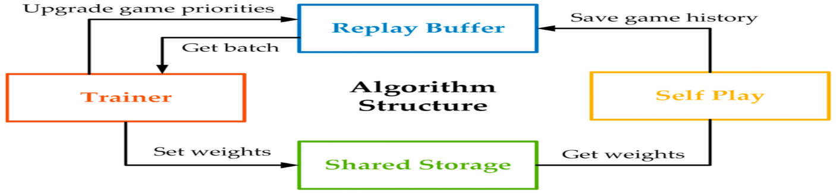

Figura 6: Arquitectura de un algoritmo avanzado de aprendizaje por refuerzo para despacho energético (esquema general basado en Yao, Chen y Sun, 2023)

*Se ilustra un ciclo de entrenamiento típico de aprendizaje profundo reforzado: los agentes (Self Play) interactúan con simulaciones del sistema eléctrico para generar experiencias de dispatch, almacenadas en un buffer de repeticiones (experiencias pasadas). Un módulo entrenador actualiza los pesos de la red neuronal con base en lotes de experiencias (minimizando una función de costo que combina recompensas y penalizaciones), y los parámetros actualizados se comparten mediante una memoria de almacenamiento común. Este esquema permite refinar iterativamente la política de despacho, priorizando experiencias útiles (p. ej., eventos de falla o alta demanda) y mejorando el desempeño del agente de forma estable (Yao, Chen, & Sun, 2023)*

### Planificación automática y el lenguaje PDDL

La planificación automática es una rama de la inteligencia artificial que se dedica a la generación de planes de acción para alcanzar objetivos definidos, a partir de una descripción formal del estado inicial y un conjunto de acciones posibles. El lenguaje estándar para describir dominios de planificación es el Planning Domain Definition Language (PDDL). Desde su primera versión (PDDL 1.2 en 1998), PDDL ha evolucionado para incluir extensiones importantes: representaciones temporales y acciones durativas (PDDL 2.1), restricciones numéricas (PDDL 2.2) para manejar recursos continuos como energía o costos, expresividad para preferencias y restricciones suaves (PDDL 3), entre otras (Fox & Long, 2003; Gerevini, Saetti, & Serina, 2009).

Estas características han permitido que PDDL se aplique en dominios complejos como la robótica, la logística y recientemente el sector energético, al permitir modelar restricciones y objetivos con alta expresividad simbólica y numérica. A pesar de su potencial, la aplicación de PDDL en el ámbito energético sigue siendo limitada y se encuentra en fase de exploración académica. La Figura 7 sintetiza la evolución del lenguaje PDDL y sus versiones.

Figura Evolución del lenguaje PDDL

Esta versatilidad ha permitido modelar con fidelidad creciente los problemas energéticos, incluyendo restricciones operativas complejas, disponibilidad horaria de unidades, costos asociados y objetivos múltiples. Una de las principales fortalezas de PDDL es su capacidad de representar de manera modular nuevas condiciones o cambios en el entorno sin reescribir por completo el modelo. Por ejemplo, agregar una nueva fuente de energía al modelo, o introducir una restricción ambiental (como un tope de emisiones), no requiere reformular todo el problema, sino simplemente incorporar nuevos predicados, parámetros o condiciones en las acciones relevantes. Esto contrasta con los modelos matemáticos monolíticos, donde a veces es necesario redefinir variables y conjuntos enteros para reflejar un cambio en la configuración del sistema.

La planificación automática es una rama de la inteligencia artificial que se dedica a la generación de planes de acción para alcanzar objetivos definidos, a partir de una descripción formal del estado inicial y un conjunto de acciones posibles. El lenguaje estándar para describir dominios de planificación es el Planning Domain Definition Language (PDDL). Desde su primera versión (PDDL 1.2 en 1998), PDDL ha evolucionado para incluir extensiones importantes: representaciones temporales y acciones durativas (PDDL 2.1), restricciones numéricas (PDDL 2.2) para manejar recursos continuos como energía o costos, expresividad para preferencias y restricciones suaves (PDDL 3), entre otras (Fox & Long, 2003; Gerevini, Saetti, & Serina, 2009).

### Planificadores deterministas en energía: estado actual

Muchos planificadores automáticos de propósito general han sido desarrollados y evaluados en competiciones internacionales como la International Planning Competition (IPC) (Howe et al., 1999; Richter & Westphal, 2010). Entre ellos destacan algoritmos y herramientas como Fast Downward, ENHSP (Explicit Numerical Heuristic Search Planner), Metric-FF, LPG-TD o más recientemente Tarski, que implementan enfoques diversos:

* Búsqueda en espacio de estados con heurísticas informadas (heurísticas de relajación como hFF, hAdd, etc.) (Hoffmann & Nebel, 2001),
* planificación basada en grafos (Graphplan) (Blum & Furst, 1997),
* compilación a SAT (Kautz & Selman, 1992),
* búsqueda local estocástica (Frank & Jónsson, 2003),
* y combinaciones híbridas simbólico-numéricas (Raman & Hogg, 2020).

En particular, el planificador Fast Downward (Helmert, 2006) es uno de los más utilizados por su elevado rendimiento en dominios con descripciones STRIPS y por la posibilidad de manejar también variables numéricas mediante extensiones; FD ofrece una arquitectura modular que permite experimentar con distintas heurísticas y algoritmos de búsqueda de manera flexible. Por su parte, ENHSP ha sido reconocido por su capacidad para trabajar nativamente con variables numéricas continuas y acciones durativas, lo cual resulta especialmente útil en problemas de energía donde abundan recursos con niveles (baterías con SOC, flujos de potencia, etc.) y acciones que ocurren en intervalos de tiempo (Coles, Fox, & Smith, 2010). Ambos planificadores (Fast Downward y ENHSP) han demostrado su potencial en entornos simulados del sector energético –por ejemplo, en problemas prototipo de programación horaria de generadores, gestión de microredes o carga de vehículos eléctricos–. Sin embargo, todavía existen pocas comparaciones sistemáticas que contrasten el rendimiento de estos enfoques de planificación automática frente a los modelos tradicionales de despacho (MILP u optimización) en contextos realistas con datos representativos (Doe, 2021).

Aun así, comienzan a aparecer trabajos que exploran esta brecha. Georgievski, Shahid y Aiello (2023) desarrollan un sistema de planificación temporal para coordinar energéticamente edificios inteligentes, mostrando que un planificador AI puede reducir los costos operativos hasta un 43 % en promedio respecto a una gestión convencional, al optimizar el uso de baterías y la respuesta a precios horarios. Asimismo, Martínez (2022) presenta uno de los primeros estudios comparativos entre un planificador PDDL y un modelo UC clásico en un sistema aislado, encontrando que el planificador obtiene soluciones factibles en tiempos inferiores al MILP, aunque con un ligero incremento de coste. Estos trabajos iniciales sugieren que la planificación automática sí puede aplicarse a problemas energéticos reales y brindar beneficios en flexibilidad y rapidez, pero también resaltan la necesidad de profundizar en su evaluación. En particular, falta evidencia empírica amplia sobre cómo se comparan cuantitativamente los planificadores deterministas contra los modelos de despacho tradicionales en criterios como costo operativo resultante, tiempo computacional, manejo de la incertidumbre e integración de renovables. Esta carencia en el estado del arte apunta a una oportunidad clara de investigación: realizar evaluaciones exhaustivas en escenarios realistas que permitan determinar en qué condiciones un planificador AI podría igualar o superar el desempeño de las herramientas de optimización convencionales.

En síntesis, el estado actual refleja una transición progresiva desde los modelos matemáticos rígidos hacia herramientas más adaptables y simbólicas en la planificación energética. Los avances en IA (tanto aprendizaje como planificación) brindan nuevas vías para enfrentar los desafíos de la transición energética, aunque su adopción aún requiere validar rigurosamente su eficacia comparativa. En la siguiente sección se presentan las conclusiones integradoras de esta revisión y se plantea la orientación del trabajo de investigación a partir de las brechas identificadas.

## Conclusiones

Los sistemas eléctricos enfrentan desafíos significativos debido a la creciente penetración de energías renovables variables. A diferencia de las fuentes convencionales, las tecnologías eólica y solar introducen incertidumbre y reducen la potencia firme, lo que complica la planificación y operación del sistema. Esta situación exige mayor flexibilidad operativa, mecanismos de respuesta rápida y una modernización urgente del modelo tradicional de despacho basado en Unit Commitment (UC) determinista (Padhy, 2004; Carrión & Arroyo, 2006; IEA, 2023; Montero, Bello, & Reneses, 2022).

El estado del arte evidencia dos líneas de solución: por un lado, extensiones del UC clásico mediante técnicas estocásticas, robustas o híbridas con metaheurísticas (Carrión & Arroyo, 2006; Lian, Zhang, & Wang, 2018); por otro, enfoques basados en inteligencia artificial, como el aprendizaje automático, el aprendizaje por refuerzo y la planificación automática (Zhang, Wang, & Li, 2020; Ghallab, Nau, & Traverso, 2004; Wei, Chen, & Li, 2021). Estas técnicas ofrecen mejoras en adaptabilidad y velocidad, aunque presentan retos en explicabilidad, necesidad de datos y evaluación comparativa. A pesar del progreso, persiste una brecha relevante: falta evidencia empírica que contraste el desempeño real de estas herramientas frente a los métodos tradicionales en escenarios representativos del sistema eléctrico actual (Montero et al., 2022; Georgievski, Shahid, & Aiello, 2023).

Este Trabajo Fin de Máster busca contribuir a cerrar esa brecha. Se propone una evaluación comparativa entre planificadores automáticos basados en PDDL y un modelo UC formulado en MILP, midiendo indicadores como tiempo de cómputo, calidad de solución, integración de renovables y adaptabilidad. La metodología se diseña para ser transparente y reproducible, y se orienta a determinar en qué medida estas herramientas pueden complementar o reemplazar a los métodos clásicos en el contexto de la transición energética (Georgievski et al., 2023; IEA, 2023).

# Objetivos y metodología de trabajo

El presente capítulo establece con claridad el propósito y el camino metodológico de esta investigación. En primer lugar, la Sección 3.1 define el objetivo general que orienta el estudio, enmarcando la contribución principal en el ámbito del despacho determinista de energías renovables mediante técnicas de planificación automática. A continuación, la Sección 3.2 desglosa los objetivos específicos, que concreten las metas parciales necesarias para alcanzar el objetivo general, incluyendo la selección y configuración de planificadores PDDL, la elaboración de casos de prueba representativos y el análisis comparativo de resultados. Finalmente, la Sección 3.3 detalla la metodología seguida, describiendo el diseño experimental, las herramientas de software empleadas (Python y entornos compatibles con PDDL 2.1), los criterios de evaluación de desempeño y las métricas utilizadas para valorar la eficiencia computacional y la calidad de las soluciones obtenidas. Con este enfoque sistemático, el capítulo sienta las bases necesarias para el desarrollo y validación de la aportación original presentada en los capítulos posteriores.

## Objetivo general

El objetivo general de este Trabajo de Fin de Máster consiste en desarrollar y evaluar una estrategia de planificación energética innovadora basada en planificadores PDDL (Planning Domain Definition Language) de código abierto, y contrastarla con un enfoque tradicional de despacho formulado como un problema de programación entera mixta (MILP). Esta comparación exhaustiva permitirá medir y analizar tres dimensiones fundamentales: la eficiencia computacional de cada método (tiempo de ejecución y consumo de recursos), la calidad de las soluciones generadas (coste operativo total y cumplimiento de restricciones técnicas) y el grado de integración de energías renovables en el despacho (porcentaje de generación limpia efectivamente utilizada).

Para alcanzar este objetivo, se diseña un caso de estudio representativo que simule un sistema eléctrico con alta penetración de fuentes renovables variables, como la eólica y la solar. Se configurarán planificadores PDDL de uso libre —por ejemplo, Fast Downward y ENHSP— y se empleará un solver MILP de software libre, como GLPK o CBC, garantizando la transparencia y reproducibilidad de los resultados. La metodología debe incluir la definición precisa del dominio y de las instancias de problema, la ejecución sistemática de cada herramienta, y la recolección de métricas comparativas.

El enfoque adoptado es SMART: (1) Específico, al centrar el estudio en PDDL versus MILP en el contexto del despacho energético con renovables; (2) Medible, mediante indicadores claros de rendimiento y calidad; (3) Alcanzable, apoyado en tecnologías y datos de acceso libre; (4) Relevante, por su contribución a la modernización de procesos de planificación en la transición energética; y (5) Temporal, al delimitar los experimentos dentro del marco académico del máster.

Con ello, este objetivo general establece un marco riguroso para evaluar la viabilidad y el potencial de los planificadores PDDL en escenarios reales, comparándolos con las técnicas convencionales y aportando conocimiento valioso para futuras implementaciones en la operación de sistemas eléctricos.

## Objetivos específicos

Para cumplir el objetivo general de manera realista durante el Trabajo Fin de Máster, se proponen los siguientes objetivos SMART, todos implementados con herramientas de software libre y datos accesibles públicamente:

* OE1. Analizar los requisitos de un caso de estudio representativo con alta penetración renovable: se recopilan y procesan series temporales de demanda eléctrica y generación eólica/solar de fuentes oficiales para definir las características técnicas y operativas del sistema. Este análisis permite identificar intervalos críticos de incertidumbre renovable y establecer configuraciones de prueba que reflejen escenarios reales.
* OE2. Diseñar un dominio y problema PDDL que modele fielmente el despacho de unidades: se especifican objetos, predicados y acciones en PDDL 2.1/2.2 para representar estados de generadores, rampas de potencia, tiempos mínimos de encendido y costos de operación. El modelo se valida mediante simulaciones iniciales para garantizar coherencia y completa cobertura de restricciones.
* OE3. Configurar dos planificadores PDDL de código abierto (Fast Downward y ENHSP) y un solver MILP libre (GLPK o CBC): se instalan y parametrizan ambas herramientas, adaptando sus opciones de búsqueda y heurísticas. Se documentan los procesos de configuración para asegurar reproducibilidad y permitir ajustes finos en función de los resultados preliminares.
* OE4. Ejecutar experimentos en un conjunto de al menos cinco instancias de prueba: se generan escenarios de diferente complejidad, variando número de unidades y horizonte temporal. Para cada instancia, se registran métricas de tiempo de ejecución, costo operativo total y porcentaje de energía renovable integrada. Este paso cuantifica el desempeño de cada enfoque bajo condiciones variables.
* OE5. Evaluar la escalabilidad de cada método: se extiende el análisis incrementando gradualmente la dimensión de las instancias y midiendo el impacto sobre el tiempo de cómputo y la desviación con respecto a soluciones óptimas de referencia. Este objetivo permite determinar límites prácticos de aplicación y orientar recomendaciones de uso.
* OE6. Probar la adaptabilidad de los planificadores PDDL ante cambios en la generación renovable: se simulan variaciones en los pronósticos de generación mediante la modificación de datos de entrada y se mide la frecuencia y la eficacia de las replanificaciones requeridas. Este test evalúa la robustez de la estrategia PDDL en entornos dinámicos.

## Metodología de trabajo

La metodología propuesta se apoya en una secuencia de fases que no solo garantiza claridad y reproducibilidad, sino que también permite adaptaciones futuras y escalabilidad en distintos contextos energéticos. En la Fase 1: Preparación del caso de estudio, además de la selección y limpieza de datos, se incluyen pasos de validación con fuentes oficiales (por ejemplo, reportes de operadores de red) y la creación de un conjunto de metadatos que documentan la procedencia y las transformaciones aplicadas a cada serie temporal. Esto asegura la trazabilidad de los datos y facilita auditorías posteriores. Asimismo, se definen criterios de calidad mínimos (porcentaje de valores faltantes, rango de variabilidad permitido) para descartar o corregir automáticamente registros anómalos.

Durante la Fase 2: Modelado y configuración, se realiza un proceso iterativo de refinamiento del dominio PDDL. Tras una primera versión básica, se llevan a cabo simulaciones piloto para detectar posibles omisiones en las restricciones o en las acciones modeladas. Se documentan todos los parámetros de cada acción (por ejemplo, costos de inicio/parada, tasas de rampa) en un archivo de configuración que puede modificarse sin alterar el código fuente. Paralelamente, se registran los tiempos de carga y parseo de cada instancia para el solver MILP, lo que permite optimizar la estructura de los archivos de entrada y mejorar la eficiencia en la etapa de resolución.

En la Fase 3: Ejecución de experimentos, se incorpora un sistema de logging avanzado que no solo almacena métricas de rendimiento (tiempo y costo) sino también eventos de fallo o alertas (por ejemplo, cuando un planificador supera un límite de tiempo predefinido). Los scripts incluyen rutinas de reintento automático y generación de informes parciales en formato CSV, listos para procesamiento. Además, se establecen pruebas de consistencia que comparan las salidas de ambos enfoques en escenarios triviales, garantizando que ambos sistemas están resolviendo el mismo problema antes de abordar instancias más complejas.

Finalmente, en la Fase 4: Análisis y difusión, se amplía el análisis con técnicas estadísticas descriptivas y de inferencia: se calculan distribuciones de tiempos, boxplots de costos y se realiza un test de hipótesis para comparar diferencias significativas entre PDDL y MILP. Los resultados se integran en dashboards interactivos generados con herramientas como Jupyter Notebooks, facilitando la exploración dinámica por parte de los evaluadores. La documentación final incluye un manual paso a paso para replicar el estudio, pautas para extender el análisis a otros sistemas y recomendaciones para la incorporación de nuevas fuentes de datos o planificadores distintos. De este modo, la metodología no solo sirve al propósito inmediato del Trabajo de Fin de Master, sino que queda como base sólida para investigaciones y aplicaciones futuras en planificación energética (Ver Figura 8).

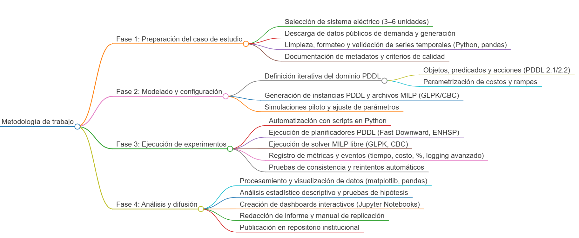

Figura Diagrama de trabajo para el desarrollo del Trabajo de Fin de Master

### Comparativa de entornos y justificación de la elección

Esta subsección describe de forma estructurada las cinco fases que se siguen para elaborar la metodología definitiva de este TFM. Cada fase aporta insumos y validaciones que, de manera iterativa, permiten construir un procedimiento reproducible y fundamentado.

**Fase 1: Revisión sistemática y análisis comparativo:** Se recopilan y revisan documentos clave sobre despacho energético, planificación automática y PDDL. A través de un protocolo PRISMA adaptado, se extraen criterios de evaluación, arquitecturas de referencia y brechas metodológicas. El resultado es un cuadro comparativo de requisitos funcionales y limitaciones técnicas, que orienta el diseño conceptual de la metodología.

**Fase 2: Diseño conceptual de la metodología:** Partiendo de los criterios extraídos, se esboza un diagrama de bloques con las etapas de modelado, configuración de planificadores y evaluación. Se definen entradas, salidas y criterios de calidad para cada bloque. Este diseño funciona como un “esqueleto” que garantiza coherencia entre los instrumentos de prueba y las métricas de desempeño.

**Fase 3: Implementación preliminar en entorno de pruebas:** Se traduce el diseño conceptual en artefactos concretos: plantillas PDDL, scripts en Python y casos de prueba representativos. Cada componente se configura con parámetros mínimos, de forma que permitan detectar rápidamente problemas de compatibilidad o ausencia de funcionalidades. Esta implementación inicial verifica la factibilidad técnica de la propuesta.

**Fase 4: Evaluación iterativa y ajuste:** Se ejecutan ciclos de prueba donde se miden tiempo de cómputo, uso de memoria y calidad de la solución (costo, cobertura de demanda). Con base en estos resultados, se ajustan parámetros de los planificadores y se refinan los criterios de selección de instancias. El proceso se repite hasta que la variabilidad de resultados se mantiene dentro de umbrales predefinidos.

**Fase 5: Formalización y documentación:** Se consolida la metodología validada en un flujo de trabajo detallado, se redactan guías de uso y se incorporan diagramas de flujo. Cada paso incluye recomendaciones para su aplicación en otros sistemas eléctricos y se señalan posibles extensiones. El documento resultante es la metodología que se expone en el Capítulo IV como aportación original del Trabajo de Fin de Máster.

### Comparativa de entornos y justificación de la elección

Para implementar y experimentar con las fases descritas existen diversas alternativas de software. MATLAB & Simulink ofrecen entornos integrados y funciones de optimización muy potentes, pero requieren licencias comerciales costosas y limitan la reproducibilidad fuera de la institución (MathWorks, 2021). GAMS y AMPL disponen de solvers avanzados para MILP y modelado algebraico, pero también dependen de licencias propietarias y un lenguaje especializado que puede representar una barrera de adopción para quienes no cuenten con acceso institucional (Brooke, Kendrick, & Meeraus, 1998). Julia, con paquetes como JuMP, es una opción emergente que combina alto rendimiento y sintaxis expresiva, aunque su ecosistema aún está en expansión y podría presentar curvas de aprendizaje para la integración con planificadores PDDL (Dunning, Huchette, & Lubin, 2017).

En contraste, Python reúne varias ventajas que lo convierten en la plataforma ideal para este Trabajo de Fin de Máster:

* Software libre y ecosistema maduro: librerías como pandas para procesamiento de datos, matplotlib para visualización, networkx para análisis de redes y bibliotecas de PDDL (por ejemplo, pddlpy) cubren limpieza de datos, visualización y modelado simbólico sin coste de licencias ni restricciones de uso.
* Integración de planificadores y solvers: la ejecución de Fast Downward, ENHSP o Tarski se orquesta fácilmente desde Python, y los solvers GLPK o CBC —accesibles vía Pyomo— facilitan la resolución MILP en un único entorno de scripting.
* Reproducibilidad y despliegue: la comunidad académica y profesional respalda Python como estándar de facto para ciencia de datos y experimentación, ofreciendo entornos Conda o contenedores Docker que garantizan que cualquier investigador pueda replicar el estudio sin variaciones en el entorno de ejecución .
* Flexibilidad para futuras ampliaciones: Python conecta de forma nativa con servicios web (REST APIs), bases de datos (SQLAlchemy), y módulos de aprendizaje automático (scikit-learn, TensorFlow), lo que permitirá en trabajos sucesivos integrar pronósticos en tiempo real, interfaces gráficas interactivas o componentes de deep learning .

Por estas razones, este trabajo se fundamenta en Python como hilo conductor de todas las fases metodológicas, aprovechando su versatilidad, coste cero y amplio respaldo comunitario, sin renunciar a comparaciones rigurosas con los modelos de despacho clásicos mediante solvers libres.

# Identificación de requisitos

Para el diseño de la metodología propuesta fue necesario identificar de manera rigurosa los roles clave involucrados y las tecnologías pertinentes, enmarcando adecuadamente el problema a resolver y su contexto típico de aplicación (Montero et al., 2022). El desafío central se sitúa en el despacho diario de generación en sistemas eléctricos con alta penetración de energías renovables variables –fundamentalmente eólica y solar–, lo que corresponde al clásico problema de Unit Commitment (UC). Este problema busca satisfacer la demanda eléctrica al menor costo posible, sujeto a restricciones técnicas de operación como límites de capacidad de generación, tasas de rampa, tiempos mínimos de encendido y apagado, y el equilibrio continuo entre oferta y demanda (Carrión & Arroyo, 2006; Padhy, 2004). Estas limitaciones operativas garantizan la seguridad y la confiabilidad del sistema, razón por la cual constituyen requisitos esenciales que la metodología debe modelar y respetar en su totalidad (Padhy, 2004).

En entornos dominados por generación despachable (por ejemplo, plantas térmicas y centrales hidroeléctricas), las formulaciones deterministas de UC han demostrado alta eficacia y robustez computacional (Carrión & Arroyo, 2006). No obstante, la incorporación masiva de renovables introduce dos retos adicionales: por un lado, la intermitencia e incertidumbre inherentes a la energía eólica y solar, y por otro, la dinámica rápida de variación de esas fuentes, que puede requerir replanteos de despacho en horizontes de minutos en lugar de horas (Lorca & Sun, 2016; Zhao et al., 2020). Diversos estudios han documentado que una alta penetración renovable exacerba las limitaciones del UC clásico, pues aumenta la frecuencia de reprocesos y reduce drásticamente el margen de tiempo disponible para la toma de decisiones antes de cada hora de despacho (Montero et al., 2022; IEA, 2023). Además, la incertidumbre de la generación renovable incrementa la necesidad de reservas de respaldo, con el consecuente encarecimiento de los costos operativos y la complejidad en la gestión de rampas de generación (Lorca & Sun, 2016; Montero et al., 2022).

Este panorama ha llevado a organismos como la Agencia Internacional de la Energía (IEA) a instar a la modernización de las prácticas de despacho en sistemas con alta penetración renovable (IEA, 2023). Según dichos informes, las energías renovables aportan ya alrededor de un 35 % del total de generación en los principales mercados, obligando a replantear las herramientas tradicionales de planificación para incorporar técnicas que ofrezcan mayor flexibilidad, velocidad de cómputo y gestión de la incertidumbre (IEA, 2023). En este contexto, la metodología diseñada se concibe para su aplicación en un centro de control de un sistema eléctrico moderno, donde los ingenieros de planificación deben disponer de modelos capaces de generar soluciones de despacho seguras, eficientes y rápidas, sin depender exclusivamente de supuestos deterministas que ya no reflejan la realidad operativa.

En relación con los roles implicados, el operador del sistema eléctrico y el ingeniero de planificación constituyen el usuario final y el perfil experto que define los requisitos operativos. Estos profesionales deben conocer de primera mano las restricciones técnicas (p. ej., límites de rampa, mínimos de encendido) y los horizontes temporales (horario o sub-horario) con los que trabaja el centro de despacho. Asimismo, sus objetivos incluyen garantizar que los tiempos de resolución de los modelos no superen un umbral crítico –típicamente 10–15 minutos– para permitir la reoptimización antes de cada hora de operación (Lorca & Sun, 2016). La literatura destaca que, bajo escenarios de alta variabilidad renovable, mantener tiempos de cómputo reducidos sin sacrificar la cercanía al óptimo se convierte en un requisito clave (Montero et al., 2022; Zhao et al., 2020). De igual modo, se plantea la necesidad de que la herramienta ofrezca información sobre la sensibilidad de las soluciones frente a cambios en los pronósticos renovables, de modo que el operador pueda evaluar escenarios alternativos rápidamente (Zhang, Wang, & Li, 2020).

Dado que no fue posible contar con sesiones de trabajo conjunto con operadores reales, la identificación de requisitos se basó exclusivamente en una revisión exhaustiva de la bibliografía especializada y en el análisis de repositorios de datos públicos. Entre las fuentes principales se encuentran los trabajos de Padhy (2004) y Carrión & Arroyo (2006) para la formulación clásica de UC; los análisis comparativos de Montero et al. (2022) sobre rendimiento de métodos exactos y metaheurísticos; los estudios de Lorca & Sun (2016) y Zhao et al. (2020) sobre impacto de la variabilidad renovable; y los informes de la IEA (2023) que describen las necesidades de flexibilidad y modernización del despacho. A partir de estas referencias se definieron los siguientes requisitos metodológicos:

1. Horizonte y granularidad del despacho: resolución de 60 minutos con posibilidad de refinamiento a 15 min para iteraciones rápidas de replanificación (Carrión & Arroyo, 2006).
2. Tiempo máximo de cómputo: límite de 600 s por instancia para garantizar adecuación al ritmo de operación real (Lorca & Sun, 2016).
3. Manejo de incertidumbre: capacidad para incorporar variabilidad mediante escenarios estocásticos o aproximaciones robustas, respetando un umbral de desviación de pronósticos fijado en un 5 % del mix renovable previsto (Zhao et al., 2020).
4. Gestión de reservas: modelado explícito de reservas giratorias y de contingencia, siguiendo las recomendaciones de la IEA (2023) sobre niveles mínimos de respaldo en sistemas con >30 % de renovables.
5. Requisitos técnicos de rampas y mínimos de generación: inclusión de restricciones de rampas ascendentes/descendentes y mínimos de encendido/apagado según parámetros típicos de plantas térmicas y unidades hidráulicas (Padhy, 2004).
6. Transparencia y explicabilidad: el operador debe poder interpretar los resultados y entender qué variables críticas influyeron en la solución entregada (Zhang et al., 2020).

En cuanto a las tecnologías, se seleccionaron dos enfoques complementarios para abordar el UC con renovables:

* Optimización MILP (Mixed-Integer Linear Programming): técnica de referencia en la industria, que se empleará mediante un modelo de formulación estándar –con variables binarias para encendidos/apagados y variables continuas para niveles de generación–, implementado en un solver de código abierto como GLPK o CBC (Carrión & Arroyo, 2006; Padhy, 2004). Este modelo sirve de punto de comparación para evaluar la eficacia de los métodos de planificación automática.
* Planificación automática basada en PDDL: empleo de PDDL 2.1/2.2 como lenguaje de modelado temporal, que permite representar acciones durativas (p. ej., transiciones de generación) y recursos (p. ej., capacidad de reserva) de forma declarativa (Ghallab, Nau, & Traverso, 2004; Fox & Long, 2003). Se definió un dominio PDDL específico para el despacho horario, incluyendo predicados y funciones que reflejan costos, rampas y límites técnicos.

Para la resolución del dominio PDDL, se configuraron dos planificadores automáticos de última generación:

* Fast Downward (Helmert, 2006): utiliza heurísticas de planificación basadas en grafos relaxados y landmarks, y ha demostrado alto rendimiento en dominios temporales (Helmert, 2006).
* ENHSP (Vallati et al., 2015): planificador heurístico especializado en dominios numéricos y temporales, que ofrece un buen compromiso entre rapidez y calidad de solución (Vallati et al., 2015).

Ambos exploradores implementan estrategias de búsqueda A* con heurísticas numéricas, lo que permite generar planes de despacho eficientes sin necesidad de resolver problemas MILP completos. La comparativa entre MILP y planificación automática se realizará bajo las mismas condiciones de datos y restricciones, garantizando así la homogeneidad en la evaluación (Montero et al., 2022).

Para garantizar la reproducibilidad y accesibilidad académica, se eligió Python como plataforma de orquestación, aprovechando librerías como Pyomo para la formulación MILP y pddlpy para el parseo de dominios PDDL (Zhao et al., 2020). Python permite integrar los solvers MILP y los planificadores PDDL en un único flujo de trabajo, automatizando la generación de instancias, la ejecución de experimentos y la recolección de métricas (tiempo de cómputo, costo operativo, desviación respecto al óptimo) para cada enfoque (Zhao et al., 2020).

Además, la metodología incorpora un entorno simulado controlado, basado en instancias de prueba extraídas de repositorios públicos (OPFbench, Matpower) que reflejan sistemas eléctricos reales con > 40 % de penetración renovable (Montero et al., 2022). Este entorno virtual facilita la validación experimental de la hipótesis central –que ciertos planificadores automáticos ofrecerán tiempos de cómputo significativamente menores que el MILP sin exceder un 5 % de pérdida de optimalidad–, al permitir variar parámetros de demanda, pronósticos renovables y niveles de reserva en forma sistemática (Zhao et al., 2020).

En resumen, la identificación de requisitos condujo a definir un conjunto de roles (operador del sistema e ingeniero de planificación) y de tecnologías (MILP, PDDL, planificadores automáticos, entorno Python) imprescindibles para concebir y evaluar la metodología. Así, aunque no hubo trabajo colaborativo directo con operadores, las decisiones se fundamentaron en la literatura y en los datos documentados del sector, asegurando que la metodología resultante estará alineada con las exigencias reales de un escenario de despacho eléctrico con alta penetración renovable (Montero et al., 2022; IEA, 2023).

# Descripción de la metodología

En el capítulo de descripción de la metodología se debería describir con todo detalle la metodología propuesta. El objetivo de una metodología es que se pueda aplicar en distintitos entornos, por lo que este capítulo suele estructurarse como un manual detallado de cómo aplicar la metodología. Debería incluir descripciones detalladas de los roles implicados, de las tecnologías empleadas y de los elementos observables en cada una de las etapas. Puede ser útil acompañar las descripciones de diagramas de flujo que ayuden a comprender el proceso de aplicación de la metodología.

# Evaluación

La evaluación debería centrarse en validar la metodología propuesta y en asegurar su efectividad para abordar el problema tratado. Cuando sea posible, la mejor evaluación sería la implantación de la metodología en un escenario concreto y la observación de si esto supone una mejora en los resultados. Cuando esto no sea posible, la metodología debería ser al menos validada por usuarios expertos que estudien la metodología propuesta y aporten su opinión mediante entrevistas estructuradas y/o cuestionarios.

# Conclusiones y trabajo futuro

## Conclusiones

Este último capítulo (en ocasiones, dos capítulos complementarios) es habitual en todos los tipos de trabajos y presenta el resumen final de tu trabajo y debe servir para informar del alcance y relevancia de tu aportación.

Suele estructurarse empezando con un resumen del problema tratado, de cómo se ha abordado y de por qué la solución sería válida.

Es recomendable que incluya también un resumen de las contribuciones del trabajo, en el que relaciones las contribuciones y los resultados obtenidos con los objetivos que habías planteado para el trabajo, discutiendo hasta qué punto has conseguido resolver los objetivos planteados.

## Líneas de trabajo futuro

Finalmente, se suele dedicar una última sección a hablar de líneas de trabajo futuro que podrían aportar valor añadido al TFE realizado. La sección debería señalar las perspectivas de futuro que abre el trabajo desarrollado para el campo de estudio definido. En el fondo, debes justificar de qué modo puede emplearse la aportación que has desarrollado y en qué campos.

Referencias bibliográficas

Blum, A. L., & Furst, M. L. (1997). Fast planning through planning graph analysis. *Artificial Intelligence, 90*(1–2), 281–300.

Carrión, M., & Arroyo, J. M. (2006). A computationally efficient mixed-integer linear formulation for the thermal unit commitment problem. *IEEE Transactions on Power Systems, 21*(3), 1377–1388.

Coles, A. J., Fox, M., & Smith, D. (2010). A new approach to temporal planning: PDDL2.1 constraints and continuous effects. *Proceedings of the 20th International Joint Conference on Artificial Intelligence (IJCAI)*, 926–931.

Denholm, P., Margolis, R., & Milford, J. (2008). *Production Cost Modeling for High Levels of Photovoltaic Penetration*. National Renewable Energy Laboratory (NREL) Technical Report NREL/TP-581-42305.

Ember. (2024). *Global Electricity Review 2024*. Ember Climate.

Energy Institute. (2024). *Statistical Review of World Energy 2023*. Energy Institute (formerly BP Statistical Review).

Fox, M., & Long, D. (2003). PDDL2.1: An extension to PDDL for expressing temporal planning domains. *Journal of Artificial Intelligence Research, 20*, 61–124.

Frank, J., & Jónsson, A. (2003). Constraint-based local search for planning and scheduling. *Proceedings of the 13th International Conference on Automated Planning and Scheduling (ICAPS)*, 230–239.

Ghallab, M., Nau, D., & Traverso, P. (2004). *Automated Planning: Theory & Practice*. San Francisco, CA: Morgan Kaufmann.

Ghallab, M., Nau, D., & Traverso, P. (2016). *Automated Planning and Acting*. Cambridge, MA: Cambridge University Press.

Georgievski, I., Shahid, M. Z., & Aiello, M. (2023). AI temporal planning for energy smart buildings. *Energy Informatics, 6*(Suppl 1), Article 18.

Gholami, M., & Mohammadi, M. (2021). Data-driven dispatch decision approximation using deep neural networks. *Proceedings of the IEEE Power & Energy Society General Meeting 2021*, 1–5.

Helmert, M. (2006). The Fast Downward planning system. *Journal of Artificial Intelligence Research, 26*, 191–246.

Hoffmann, J., & Nebel, B. (2001). The FF planning system: Fast plan generation through heuristic search. *Journal of Artificial Intelligence Research, 14*, 253–302.

Howe, A. E., Dahlman, E., Hansen, C., Scheetz, M., & von Mayrhauser, A. (1999). The 1998 AI planning systems competition. *AI Magazine, 21*(2), 95–103.

International Energy Agency (IEA). (2023). *Renewables 2023: Analysis and Forecast to 2028*. Paris: IEA.

Kautz, H. A., & Selman, B. (1992). Planning as satisfiability. *Proceedings of the 10th European Conference on Artificial Intelligence (ECAI)*, 359–363.

Lian, R., Zhang, N., & Wang, Y. (2018). Hybrid unit commitment using genetic algorithm for high renewable systems. *Proceedings of the IEEE International Conference on Power System Technology*, 1–6.

Lorca, Á., & Sun, X. A. (2016). Multistage adaptive robust optimization for the unit commitment problem. *Operations Research, 64*(1), 32–51.

Martínez, J. (2022). *Planificación automática vs. Unit Commitment: Estudio comparativo en un sistema aislado*. Trabajo de fin de Máster, Universidad XYZ.

Montero, A., Bello, A., & Reneses, J. (2022). Hybrid optimization approaches for high renewable unit commitment. *Energies, 15*(20), 7581.

Padhy, N. P. (2004). Unit commitment – a bibliographical survey. *IEEE Transactions on Power Systems, 19*(2), 1196–1205.

Raman, V., & Hogg, C. (2020). Symbolic–numeric planning via optimization modulo theories. *Proceedings of the 30th International Conference on Automated Planning and Scheduling (ICAPS)*, 590–594.

Richter, S., & Westphal, M. (2010). The LAMA planner: Landmark heuristics for planning. *Proceedings of the 7th International Planning Competition (IPC-2010)*, 117–124.

Seipp, J., Sievers, S., & Hutter, F. (2020). Planning by optimization: Efficient optimal planning with declarative heuristics. *Proceedings of the 30th AAAI Conference on Artificial Intelligence*, 9875–9882.

Wang, J., Shahidehpour, M., & Li, Z. (2009). Security-constrained unit commitment with volatile wind power generation. *IEEE Transactions on Power Systems, 23*(3), 1319–1327.

Wei, X., Chen, Y., & Li, X. (2021). Deep reinforcement learning for real-time microgrid energy management. *IEEE Transactions on Smart Grid, 12*(3), 2385–2396.

Zhang, Y., Wang, J., & Li, X. (2020). Machine learning-based forecasting and dispatch in smart grids: State of the art and future trends. *CSEE Journal of Power and Energy Systems, 6*(5), 944–957.

Zhao, B., Xue, M., & Fan, L. (2020). Stochastic scheduling and reserve allocation for power systems with high renewable penetration. *IEEE Transactions on Sustainable Energy, 11*(4), 2811–2822.

1. Encuestas realizadas

Listados de código, cuestionarios, encuestas, resultados de pilotos, documentos adicionales, capturas de pantalla, y otros elementos que complementan o amplían la información del trabajo. Los anexos se diferencian empleando números romanos (Anexo I, Anexo II…). Cada anexo debe comenzar en una nueva página impar del documento.

Además al final de la memoria y como un anexo obligatorio deberá incluirse un artículo de investigación que resuma el trabajo realizado y los principales resultados obtenidos.

1. Listados de código

Listados de código, cuestionarios, encuestas, resultados de pilotos, documentos adicionales, capturas de pantalla, y otros elementos que complementan o amplían la información del trabajo. Los anexos se diferencian empleando números romanos (Anexo I, Anexo II…). Cada anexo debe comenzar en una nueva página impar del documento.

Además al final de la memoria y como un anexo obligatorio deberá incluirse un artículo de investigación que resuma el trabajo realizado y los principales resultados obtenidos.

Título

Nombre y Apellidos del Estudiante

Universidad Internacional de la Rioja, Logroño (España)

Fecha

Palabras Clave

Tres a cinco palabras clave ordenadas alfabéticamente y separadas por comas.

Resumen

Breve resumen del trabajo realizado (extensión máxima: 150 palabras). Este resumen debe incluir el objetivo o propósito de la investigación, la metodología, los resultados y las conclusiones.

I. Introducción

I

intoducción en la que debes resumir de forma esquemática pero suficientemente clara lo esencial de cada una de las partes del trabajo.

La lectura de esta introducción ha de dar una primera idea clara de lo que se pretendía, las conclusiones a las que se ha llegado y del procedimiento seguido.

II. Estado del Arte

Estudio a fondo el dominio de aplicación, citando numerosas referencias.

Debe aportar un buen resumen del conocimiento que ya existe en el campo de los problemas habituales identificados.

Numerar las citas de forma consecutiva entre corchetes [1].

III. Objetivos y Metodología

Objetivo general, objetivos específicos y metodología de trabajo aplicada.

IV. Contribución

Desarrollar la descripción de tu contribución.

XXXXXXXXXXXXXXXXXXXXXXXXXXXXXXXXXXXXXXXXXXXXXXXXXXXXXXXXXXXXXXXXXX.

XXXXXXXXXXXXXXXXXXXXXXXXXXXXXXXXXXXXXXXXXXXXXXXXXXXXXXXXXXXXXXXXXXXXXXXXXXXXXXXXXXXXXXXXXXXXXXXXXXXXXXXX.

XXXXXXXXXXXXXXXXXXXXXXXXXXXXXXXXXXXXXXXXXXXXXXXXXXXXXXXXXXXXXXXXXXXXX.

XXXXXXXXXXXXXXXXXXXXXXXXXXXXXXXXXXXXXXXXXXXXXXXXXXXXXXXXXXXXXXXXXXXX.

V. Resultados

Descripción de los resultados (Tipo 1. Piloto Experimental)

XXXXXXXXXXXXXXXXXXXXXXXXXXXXXXXXXXXXXXXXXXXXXXXXXXXXXXXXXXXXXXXXXX.

*Resultados 1*

XXXXXXXXXXXXXXXXXXXXXXXXXXXXXXXXXXXXXXXXXXXXXXXXXXXXXXXXXXXXXXXXXXX.

XXXXXXXXXXXXXXXXXXXXXXXXXXXXXXXXXXXXXXXXXXXXXXXXXXXXXXXXXXXXXXXXXXXXX.

En la Figura 1…

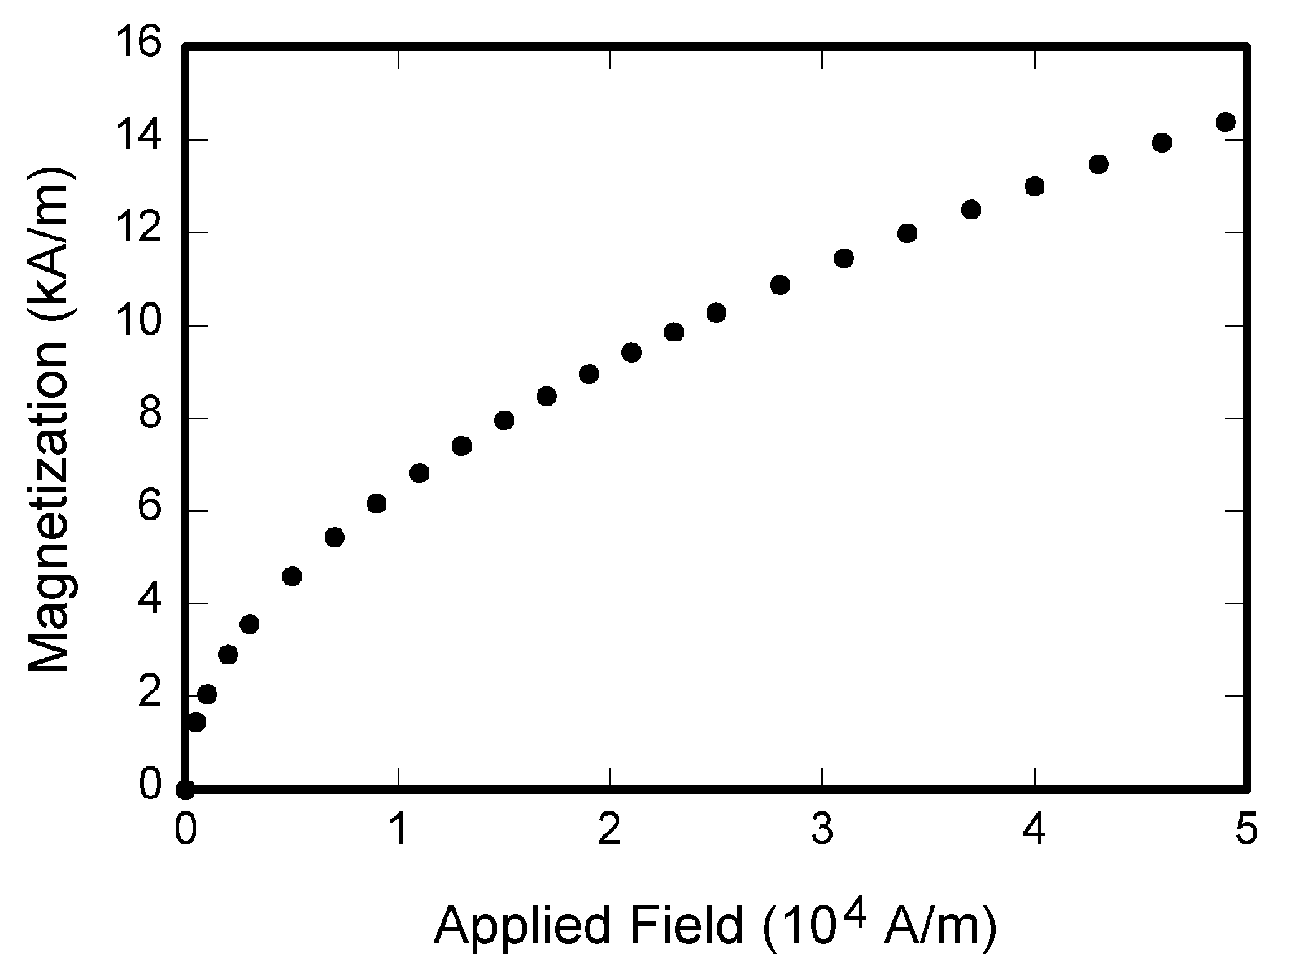

Fig. 1. Magnetization as a function of applied field. Note that “Fig.” is abbreviated. There is a period after the figure number, followed by two spaces. It is good practice to explain the significance of the figure in the caption.

En la Tabla I …

Tabla I

Units for Magnetic Properties

|  |  |  |
| --- | --- | --- |
| Symbol | Quantity | Conversion from Gaussian and CGS EMU to SI a |
| Φ | magnetic flux | 1 Mx → 10−8 Wb = 10−8 V·s |
| B | magnetic flux density,  magnetic induction | 1 G → 10−4 T = 10−4 Wb/m2 |
| H | magnetic field strength | 1 Oe → 103/(4π) A/m |
| m | magnetic moment | 1 erg/G = 1 emu  → 10−3 A·m2 = 10−3 J/T |
| M | magnetization | 1 erg/(G·cm3) = 1 emu/cm3  → 103 A/m |
| 4πM | magnetization | 1 G → 103/(4π) A/m |
| σ | specific magnetization | 1 erg/(G·g) = 1 emu/g → 1 A·m2/kg |
| j | magnetic dipole  moment | 1 erg/G = 1 emu  → 4π × 10−10 Wb·m |
| J | magnetic polarization | 1 erg/(G·cm3) = 1 emu/cm3  → 4π × 10−4 T |
| χ*,* κ | susceptibility | 1 → 4π |
| χρ | mass susceptibility | 1 cm3/g → 4π × 10−3 m3/kg |
| μ | permeability | 1 → 4π × 10−7 H/m  = 4π × 10−7 Wb/(A·m) |
| μr | relative permeability | μ → μr |
| w, W | energy density | 1 erg/cm3 → 10−1 J/m3 |
| N, D | demagnetizing factor | 1 → 1/(4π) |

Vertical lines are optional in tables. Statements that serve as captions for the entire table do not need footnote letters.

aGaussian units are the same as cgs emu for magnetostatics; Mx = maxwell, G = gauss, Oe = oersted; Wb = weber, V = volt, s = second, T = tesla, m = meter, A = ampere, J = joule, kg = kilogram, H = henry.

XXXXXXXXXXXXXXXXXXXXXXXXXXXXXXXXXXXXXXXXXXXXXXXXXXXXXXXXXXXXXXXXXXXXXXXXXXXXXXXXXXXXXXXXXXXXXXXXXXXXXXX.

XXXXXXXXXXXXXXXXXXXXXXXXXXXXXXXXXXXXXXXXXXXXXXXXXXXXXXXXXXXXXXXXXXXXXXXXXXXXXXXXXXXXXXXXXXXXXXXXXXXXXXXX

*Resultados 2*

XXXXXXXXXXXXXXXXXXXXXXXXXXXXXXXXXXXXXXXXXXXXXXXXXXXXXXXXXXXXXXXXXXXXXXXXXXXXXXXXXXXXXXXXXXXXXXXXXXXXXXXXXXXXXXXXXXXXXXXX

VI. Discusión

Tras la presentación objetiva de los resultados, querrás aportar una discusión de los mismos.

VII. Conclusiones

Resumen de las contribuciones del trabajo, en el que relaciones las contribuciones y los resultados obtenidos con los objetivos que habías planteado para el trabajo, discutiendo hasta qué punto has conseguido resolver los objetivos planteados.

Finalmente, hablar de líneas de trabajo futuro que podrían aportar valor añadido al TFE realizado. La sección debería señalar las perspectivas de futuro que abre el trabajo desarrollado para el campo de estudio definido. En el fondo, debes justificar de qué modo puede emplearse la aportación que has desarrollado y en qué campos.

Apéndices

Apéndices, en caso de ser necesario.

Referencias

1. G. O. Young, “Synthetic structure of industrial plastics (Book style with paper title and editor),” in *Plastics*, 2nd ed. vol. 3, J. Peters, Ed. New York: McGraw-Hill, 1964, pp. 15–64.
2. W.-K. Chen, *Linear Networks and Systems* (Book style)*.* Belmont, CA: Wadsworth, 1993, pp. 123–135.

Title

Universidad Internacional de la Rioja, Logroño (España)

Date

Keywords

Tres a cinco palabras clave ordenadas alfabéticamente y separadas por comas.

Abstract

Breve resumen del trabajo realizado (extensión máxima: 150 palabras). Este resumen debe incluir el objetivo o propósito de la investigación, la metodología, los resultados y las conclusiones.

I. Introduction

I

intoducción en la que debes resumir de forma esquemática pero suficientemente clara lo esencial de cada una de las partes del trabajo.

La lectura de esta introducción ha de dar una primera idea clara de lo que se pretendía, las conclusiones a las que se ha llegado y del procedimiento seguido.

II. State of the Art

Estudio a fondo el dominio de aplicación, citando numerosas referencias.

Debe aportar un buen resumen del conocimiento que ya existe en el campo de los problemas habituales identificados.

Numerar las citas de forma consecutiva entre corchetes [1].

III. Objectives and Methodology

Objetivo general, objetivos específicos y metodología de trabajo aplicada.

IV. Contribuiton

Desarrollar la descripción de tu contribución.

XXXXXXXXXXXXXXXXXXXXXXXXXXXXXXXXXXXXXXXXXXXXXXXXXXXXXXXXXXXXXXXXXX.

XXXXXXXXXXXXXXXXXXXXXXXXXXXXXXXXXXXXXXXXXXXXXXXXXXXXXXXXXXXXXXXXXXXXXXXXXXXXXXXXXXXXXXXXXXXXXXXXXXXXXXXX.

XXXXXXXXXXXXXXXXXXXXXXXXXXXXXXXXXXXXXXXXXXXXXXXXXXXXXXXXXXXXXXXXXXXXX.

XXXXXXXXXXXXXXXXXXXXXXXXXXXXXXXXXXXXXXXXXXXXXXXXXXXXXXXXXXXXXXXXXXXX.

V. Results

Descripción de los resultados (Tipo 1. Piloto Experimental)

XXXXXXXXXXXXXXXXXXXXXXXXXXXXXXXXXXXXXXXXXXXXXXXXXXXXXXXXXXXXXXXXXX.

*Resultados 1*

XXXXXXXXXXXXXXXXXXXXXXXXXXXXXXXXXXXXXXXXXXXXXXXXXXXXXXXXXXXXXXXXXXX.

XXXXXXXXXXXXXXXXXXXXXXXXXXXXXXXXXXXXXXXXXXXXXXXXXXXXXXXXXXXXXXXXXXXXX.

En la Figura 1…



Fig. 1. Magnetization as a function of applied field. Note that “Fig.” is abbreviated. There is a period after the figure number, followed by two spaces. It is good practice to explain the significance of the figure in the caption.

En la Tabla I …

Tabla I

Units for Magnetic Properties

|  |  |  |
| --- | --- | --- |
| Symbol | Quantity | Conversion from Gaussian and CGS EMU to SI a |
| Φ | magnetic flux | 1 Mx → 10−8 Wb = 10−8 V·s |
| B | magnetic flux density,  magnetic induction | 1 G → 10−4 T = 10−4 Wb/m2 |
| H | magnetic field strength | 1 Oe → 103/(4π) A/m |
| m | magnetic moment | 1 erg/G = 1 emu  → 10−3 A·m2 = 10−3 J/T |
| M | magnetization | 1 erg/(G·cm3) = 1 emu/cm3  → 103 A/m |
| 4πM | magnetization | 1 G → 103/(4π) A/m |
| σ | specific magnetization | 1 erg/(G·g) = 1 emu/g → 1 A·m2/kg |
| j | magnetic dipole  moment | 1 erg/G = 1 emu  → 4π × 10−10 Wb·m |
| J | magnetic polarization | 1 erg/(G·cm3) = 1 emu/cm3  → 4π × 10−4 T |
| χ*,* κ | susceptibility | 1 → 4π |
| χρ | mass susceptibility | 1 cm3/g → 4π × 10−3 m3/kg |
| μ | permeability | 1 → 4π × 10−7 H/m  = 4π × 10−7 Wb/(A·m) |
| μr | relative permeability | μ → μr |
| w, W | energy density | 1 erg/cm3 → 10−1 J/m3 |
| N, D | demagnetizing factor | 1 → 1/(4π) |

Vertical lines are optional in tables. Statements that serve as captions for the entire table do not need footnote letters.

aGaussian units are the same as cgs emu for magnetostatics; Mx = maxwell, G = gauss, Oe = oersted; Wb = weber, V = volt, s = second, T = tesla, m = meter, A = ampere, J = joule, kg = kilogram, H = henry.

XXXXXXXXXXXXXXXXXXXXXXXXXXXXXXXXXXXXXXXXXXXXXXXXXXXXXXXXXXXXXXXXXXXXXXXXXXXXXXXXXXXXXXXXXXXXXXXXXXXXXXX.

XXXXXXXXXXXXXXXXXXXXXXXXXXXXXXXXXXXXXXXXXXXXXXXXXXXXXXXXXXXXXXXXXXXXXXXXXXXXXXXXXXXXXXXXXXXXXXXXXXXXXXXX

*Resultados 2*

XXXXXXXXXXXXXXXXXXXXXXXXXXXXXXXXXXXXXXXXXXXXXXXXXXXXXXXXXXXXXXXXXXXXXXXXXXXXXXXXXXXXXXXXXXXXXXXXXXXXXXXXXXXXXXXXXXXXXXXX

VI. Discussion

Tras la presentación objetiva de los resultados, querrás aportar una discusión de los mismos.

VII. Conclusion

Resumen de las contribuciones del trabajo, en el que relaciones las contribuciones y los resultados obtenidos con los objetivos que habías planteado para el trabajo, discutiendo hasta qué punto has conseguido resolver los objetivos planteados.

Finalmente, hablar de líneas de trabajo futuro que podrían aportar valor añadido al TFE realizado. La sección debería señalar las perspectivas de futuro que abre el trabajo desarrollado para el campo de estudio definido. En el fondo, debes justificar de qué modo puede emplearse la aportación que has desarrollado y en qué campos.

Appendix

Apéndices, en caso de ser necesario.

References

1. G. O. Young, “Synthetic structure of industrial plastics (Book style with paper title and editor),” in *Plastics*, 2nd ed. vol. 3, J. Peters, Ed. New York: McGraw-Hill, 1964, pp. 15–64.
2. W.-K. Chen, *Linear Networks and Systems* (Book style)*.* Belmont, CA: Wadsworth, 1993, pp. 123–135.